BÁO CÁO THỰC HÀNH LAP 3  
LẬP TRÌNH HƯỚNG ĐỐI TƯỢNG

Mục lục

I. The AIMS Project 1

1. Đề bài 1

2. Yêu cầu bài toán 1

II. Tasks of lab 3 3

1. Branch your repository 3

2. Working with method overloading 3

3. Passing parameter 6

4. Use debug run 7

5. Classifier Member and Instance Member 11

6. Open the Cart class 12

7. Implement the Store class 15

8. Re-organize your projects 16

9. String, StringBuilder and StringBuffer 17

# The AIMS Project

## Đề bài

Thiết kế hệ thống mới cho dự án AIMS (Hiện tại chỉ có 1 loại phương tiện DVD)

## Yêu cầu bài toán

There might be a future that Tiki and Sendo be in talks over a potential merger to contend other e-commerce platforms and especially those who have foreign backers. The merger of these two firms would create a Ti-do company, where “Ti” is from Tiki, and “do” is from Sendo, which means a billion-dollar company in Vietnamese. That firm, Ti-do company, would like you to help them create a brand-new system for AIMS project (AIMS stands for An Internet Media Store). Currently, there is only one type of media: Digital Video Disc (DVD).

Customers can browse the list of DVDs available in the store, the display order is based on their added date, from latest to oldest. When a customer wants to search for DVDs to add to cart, he or she can choose one of three searching options. The software will display a list of all matches (latest DVDs first) with all their information. He or she can also choose to play a specific DVD. The software will play a DVD (a demo part). If a DVD has the length 0 or less, the system must notify the customer that the DVD cannot be played.

* + When a customer searches for DVDs by title, he or she provides a string of keywords. If any DVD has the title containing any word in the string of keywords, it is counted as a match. Note that the comparison of words here is case-insensitive.
  + When a customer searches for DVDs by category, he or she provides the category name. If any DVD has the matching category (case-insensitive), it is counted as a match.
  + When a customer searches for DVDs by price, he or she provides either the minimum and maximum cost, or just the maximum cost.

Customers can view the detail information of a DVD from the list of DVDs. He/she can add a DVD to a cart from a list of DVDs or the detail screen.

When a customer wants to see the current cart, the system displays all the information of the DVDs, along with the total cost. Customers may listen to a DVD (a demo part) in the cart before confirming to place an order. Customers can sort all DVDs in the cart by title or by cost:

* Sort by title: the system displays all the DVDs in the alphabet sequence by title. In case they have the same title, the DVDs having the higher cost will be displayed first.
* Sort by cost: the system the system displays all the DVDs in decreasing cost order. In case they have the same cost, the DVDs will be ordered by increasing title.

Customers can update the quantity of a DVD in a cart or remove a DVD from a cart. To increase consumer demand for the product and grow sales, customers are allowed to have an item for free which is randomly picked out in the cart by the system. Customers can filter DVDs in the cart by providing either its ID or title. If the item is found, display information of the found item in the cart. Or else, notify the customer the item is not found in the current cart.

The customer can request to place order when they are seeing the current cart. For simplification, he/she does not need to log in to place an order. The application will prompt the customer to enter the delivery information and delivery instructions. The software will then calculate the delivery fee based on the total mass of the order & the delivery location. Then, it will display to the customer the invoice including the DVD list, total cost before VAT, total cost after VAT, and the delivery fee. The customer can then proceed to pay for the order. Currently, only one payment method – i.e. credit card – is allowed by connecting to a card association system for checking the validation of the card or performing the pay transaction. After the transaction, the AIMS software will display all the detailed information such as transaction ID, card owner, transaction amount, transaction message, balance, transaction date to the customer. The order will be in pending state and the information of the order & the transaction will be sent to the customer’s email.

The store manager needs to log in to the system to navigate to the management mode. He/she can see the list of pending orders, then can pick any order to see its detail to approve or reject the order. The store manager can add new DVDs to the store. He or she must provide all information of the new DVD, including its ID, title, category, director, length, and the cost. Additionally, the manager can also remove DVDs from the store.

1. Tasks of lab 3
2. Branch your repository

1. Working with method overloading

Code: Cart.class

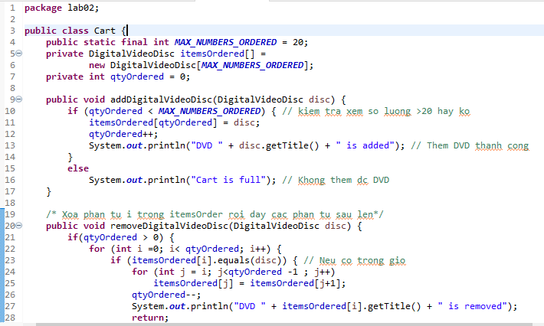

Aims.class

Result:

1. Passing parameter

Code: TestPassingParameter.class

Update DigitalVideoDisc.class

Result:

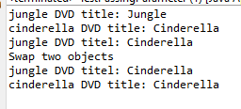

1. Use debug run

After Step Into(F5) method swap:

Click Step Over and repeat:

Change value of variables:

1. Classifier Member and Instance Member

Code: DigitalVideoDisc.class

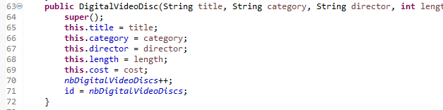

Result:

Result will be test with ID using in 7. Implement the Store class

1. Open the Cart class

Update DigitalVideoDisc.class

Update Cart.class

New: CartTest.class

Result:

1. Implement the Store class

Code: Store.class

New: StoreTest.class

Result:

1. Re-organize your projects

Result:

1. String, StringBuilder and StringBuffer

New: test.txt

ConcatenationInLoop.class

Result:

GarbageCreator.class

Result:

NoGarbage.class

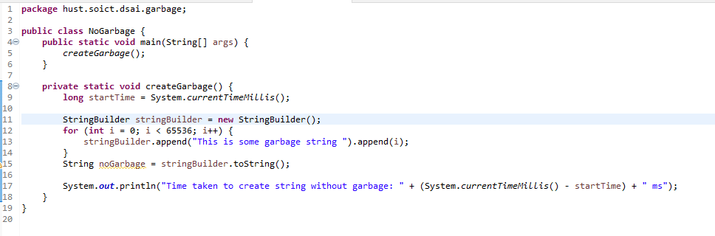

Result:

